## 十二、第十二集：我的上低音号（第四章）

### 1.北宇治吹奏部活动室

动画中，泷昇建议在其中一个部分加入上低音号的演奏。

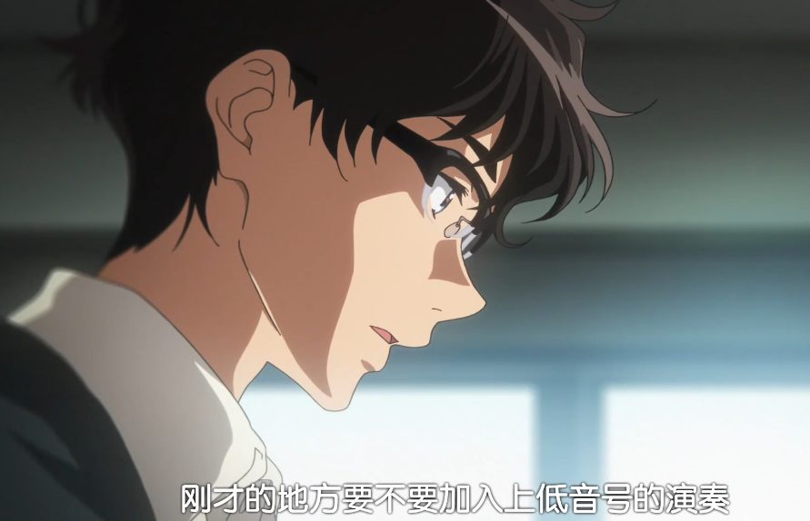

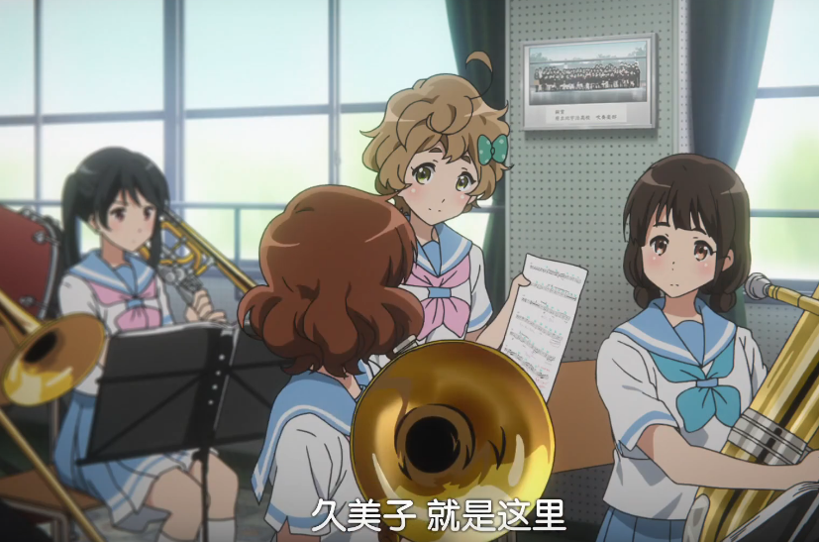

原著中无此情节。

### 2.三年三班教室

动画中，明日香和久美子分别演奏了新的部分。

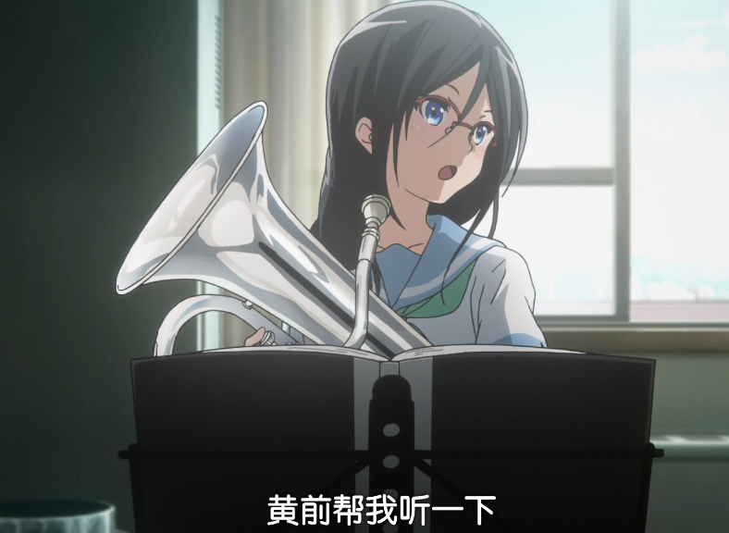

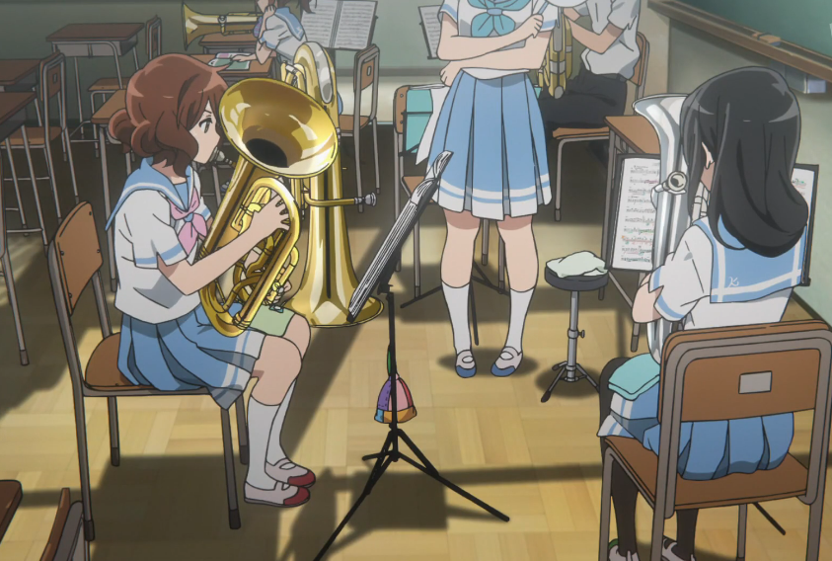

原著中无此情节。

### 3.黄前角

动画中，久美子在黄前角独自练习，丽奈和小绿分别来找过久美子。久美子被热得流鼻血。

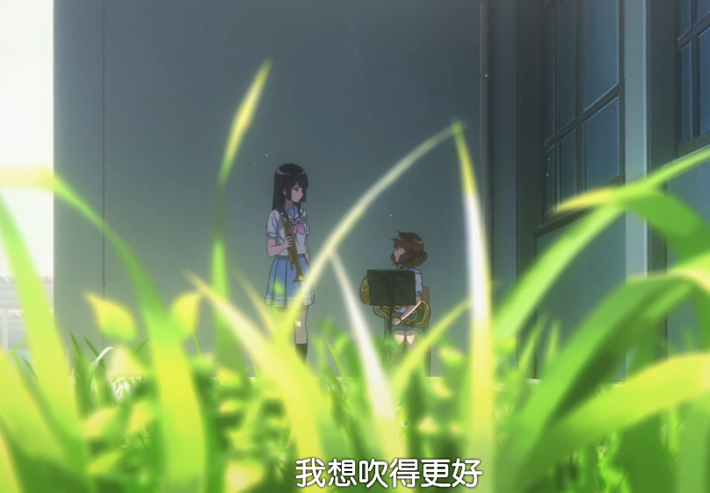

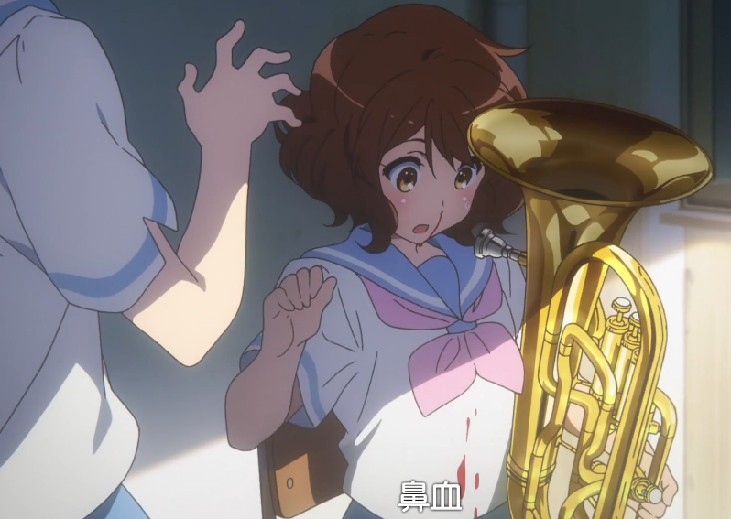

原著中无此情节。

### 4.北宇治医务室

动画中，久美子在医务室躺了一会后，迅速恢复了元气。

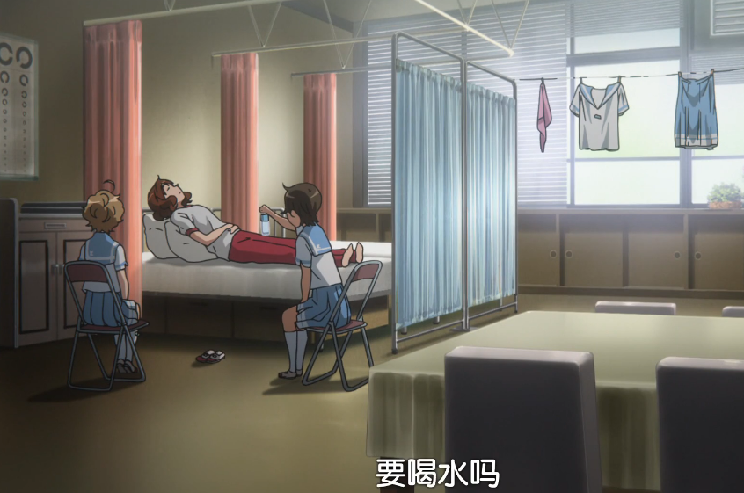

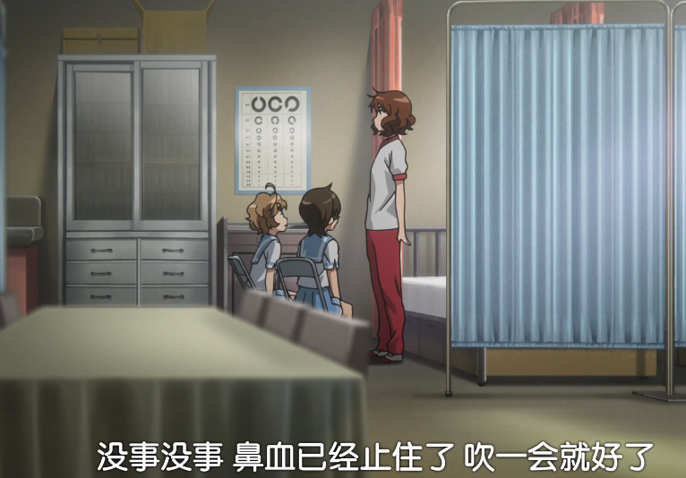

原著中无此情节。

### 5.久美子椅

动画中，久美子在久美子椅独自练习，秀一在对岸练习。

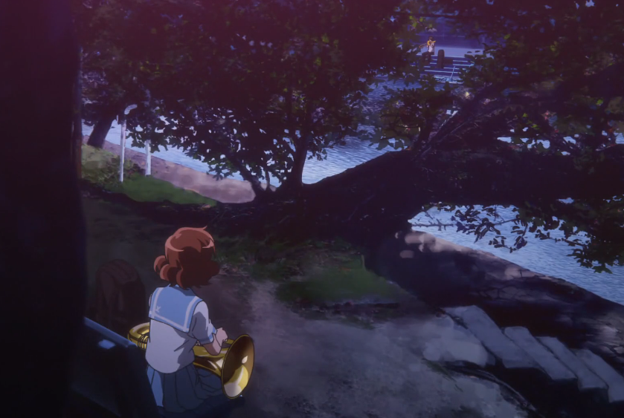

原著中无此情节。

### 5.回家路上

动画中，久美子遇到了葵。相较于原著，葵退部的主要原因是学习方面的。

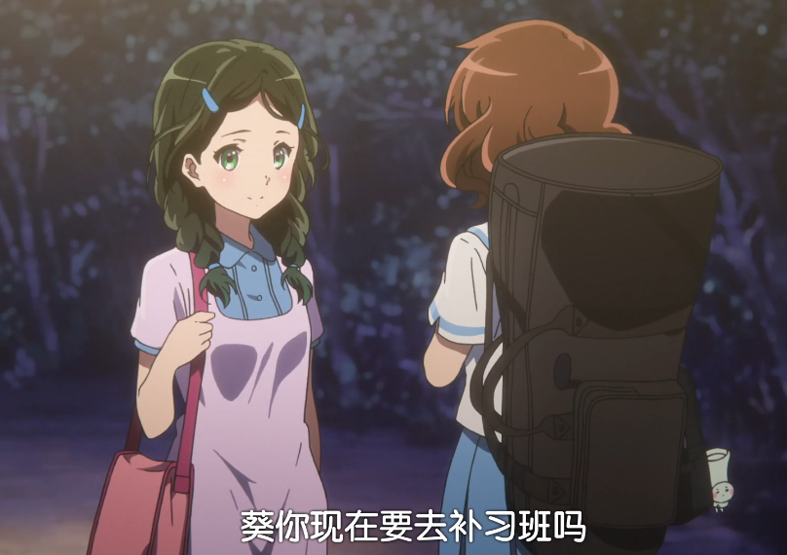

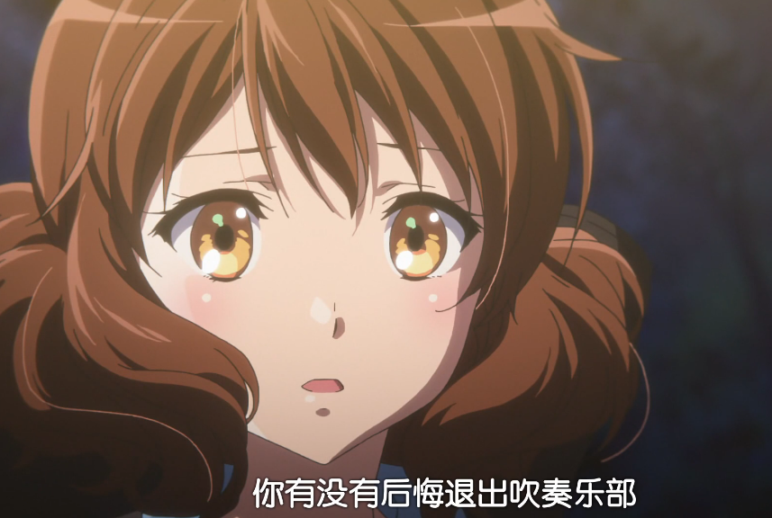

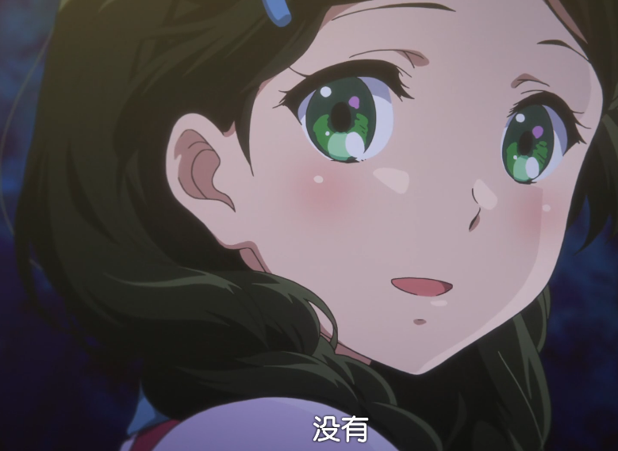

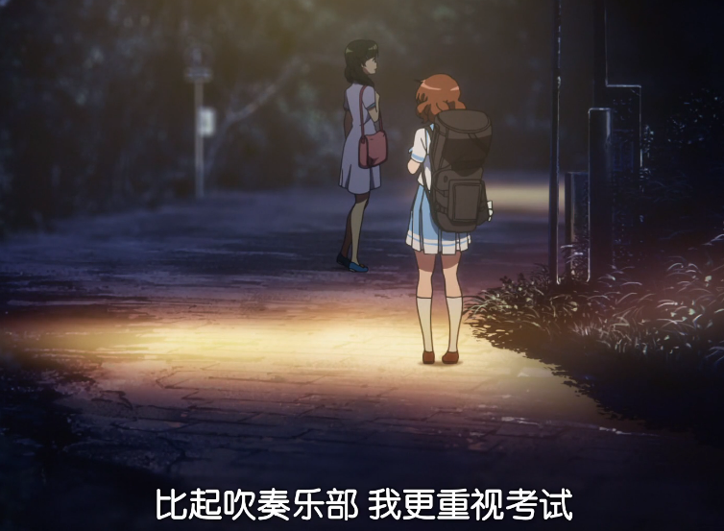

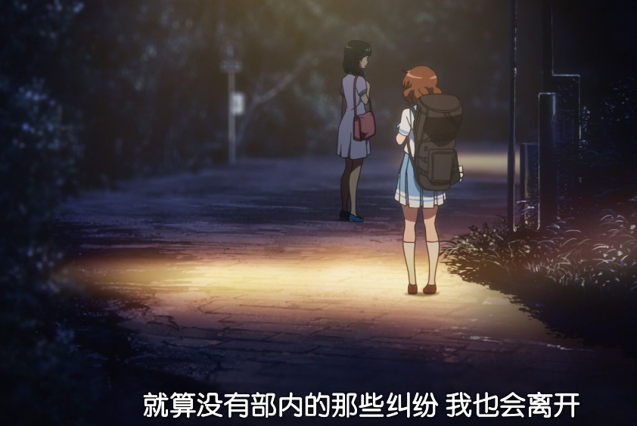

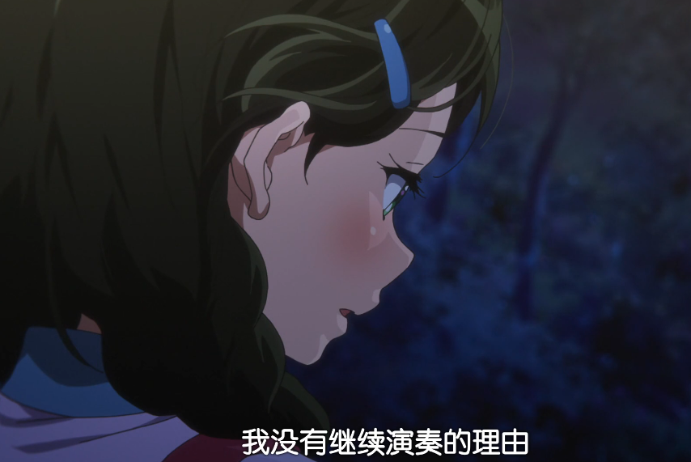

原著中，久美子是在公布选拔结果之前，在书店遇到了葵。聊到了晴香、明日香。

葵的脸上一瞬间浮现出失措的表情，但是马上以笑脸盖过。她微笑著试图遮住自己手里的参考书，走过来的脚步略显迟疑，不太想和久美子扯上关系的心情一览无遗。

「社团方面如何？」

「啊，嗯。正在努力喔。但现在是期末考周。」

「有机会进军全国吗？」

「唯有这点，在结果出来以前是不知道的。」

「这样啊。」

葵静静地微笑。

「……晴香还好吗？有没有好好干？」

「晴香是指小笠原社长吗？」

「对。我说了很过分的话，现在彼此还有些尴尬。」

过分的话，是指葵退出社团那天说的话吧。

「我想应该不要紧，有明日香学姊帮忙照应。」

「又是明日香吗？」

听到这个名字，葵耸耸肩。

「那个人真的是无所不能呢！功课很好，演奏也很得心应手。」

「明日香学姊很聪明吗？」

「她很聪明喔，非常聪明。」

葵说到这里，脸上浮现出自嘲的笑容，目光飘向自己手中的参考书。

「我的第一志愿只是明日香的备选。」

这句话让久美子不知该做何反应才好。冷不防，葵发出乾涩的笑声，以半开玩笑的语气说：

「要是我像明日香那么聪明的话，或许就能继续参加社团活动了。」

语气里藏著一根细细的刺。她的嗓音听起来很快活，但是听在久美子耳中，却是十分悲哀的声音。「那我走了。」葵说完就打算转身离去。久美子不由自主地叫住那个纤细的背影。

「小葵。」

「什么事？」她回过头来问。

「你会不会后悔退出社团？」

「不后悔喔。一点也不。」

她以开朗的表情说道，手指紧紧地抓住自己的手臂。红色的印子留在雪白的肌肤上，看起来好痛。

「那就好。」

久美子笑道，装出被她骗过的表情。

### 5.久美子家

动画中，久美子把乐器带回了家，遇到了回家的姐姐麻美子。

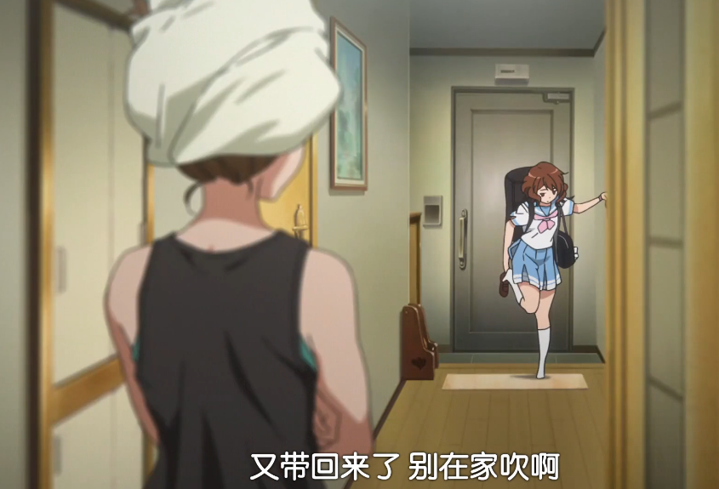

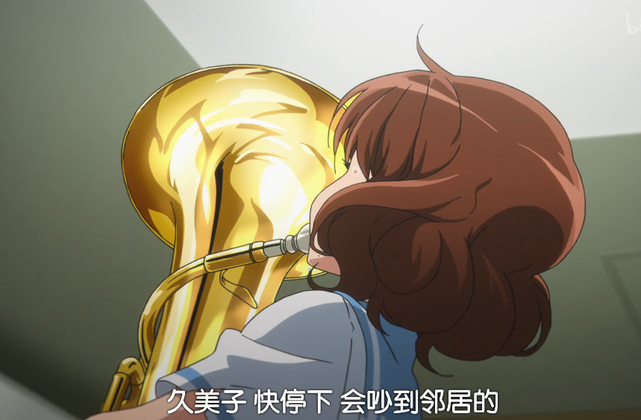

原著中无此情节。

### 6.北宇治吹奏部活动室

动画中，秀一和久美子分别被泷昇点名批评。

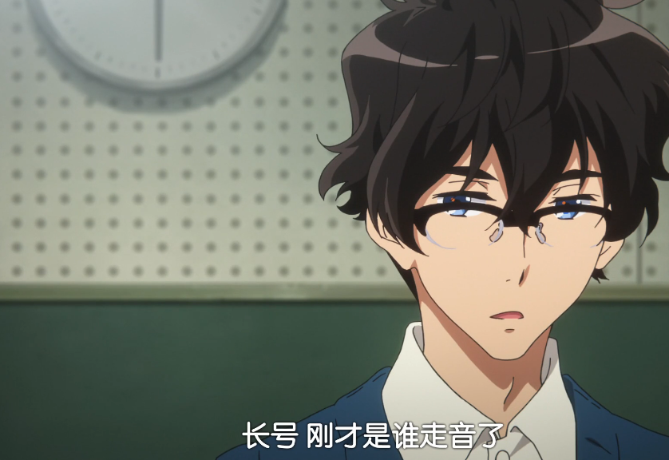

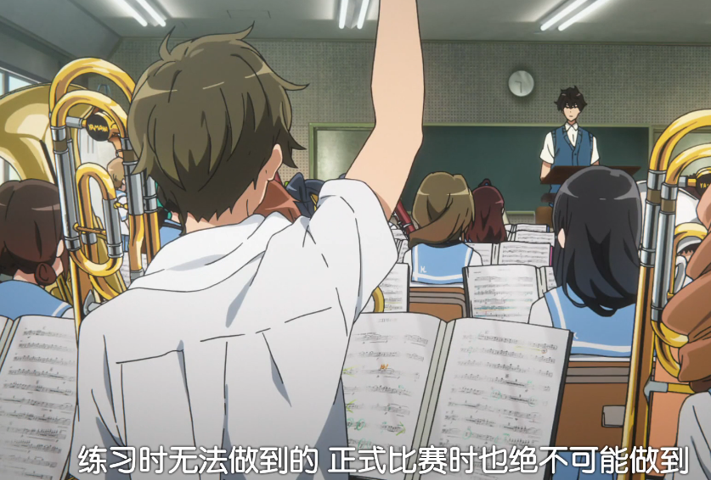

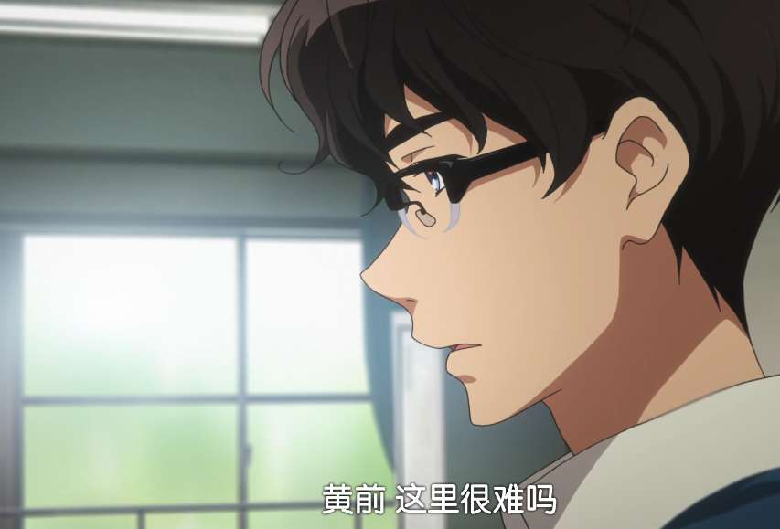

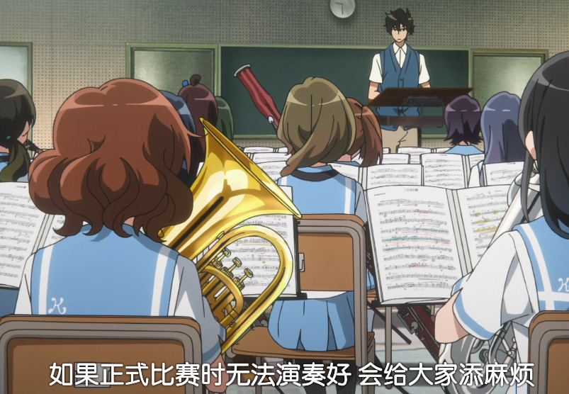

原著中无此情节。

### 7.黄前角

动画中，久美子和丽奈一起在黄前角练习。

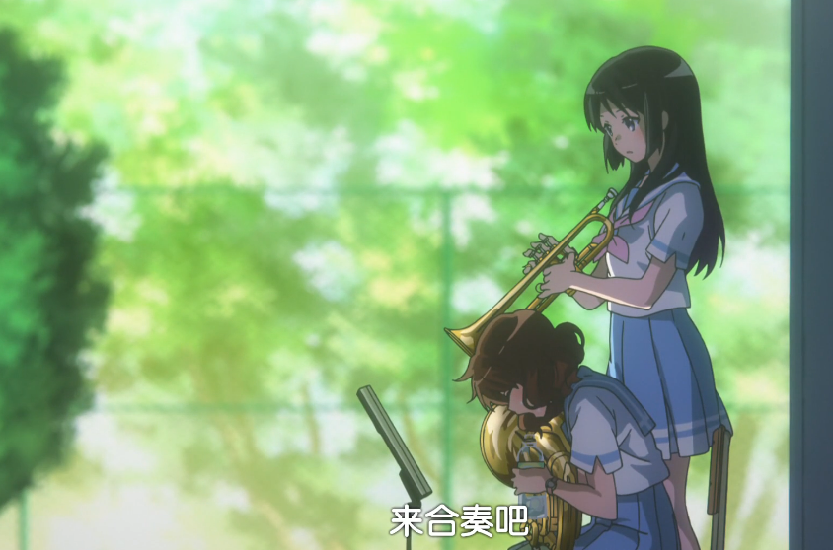

原著中无此情节。

### 8.北宇治校内

动画中，丽奈为选拔的事情向香织道歉。

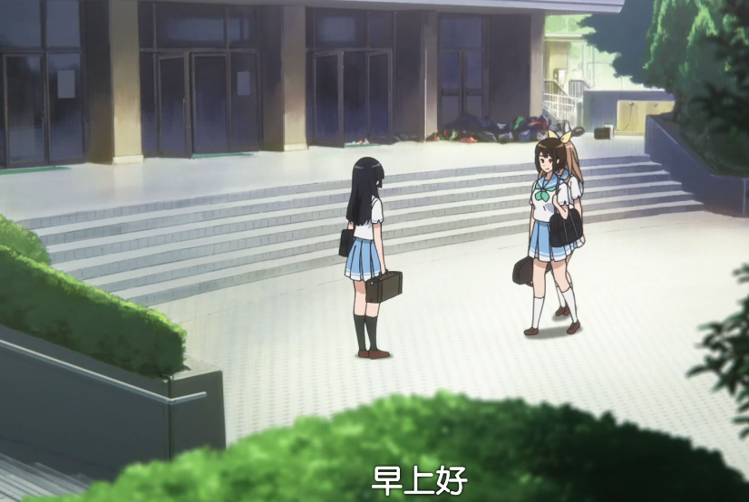

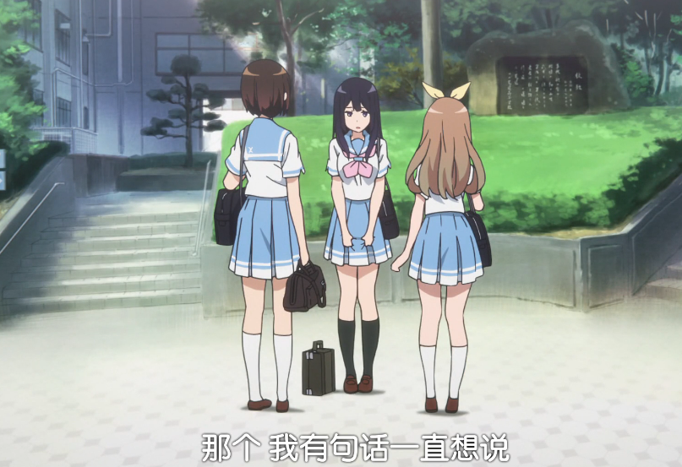

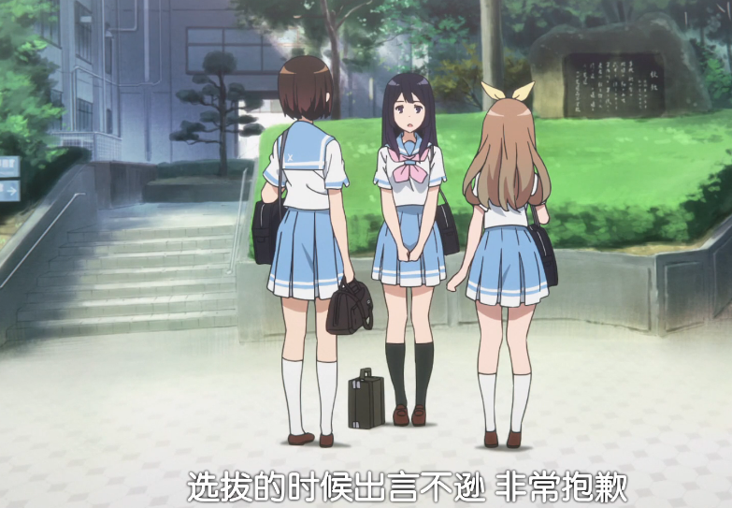

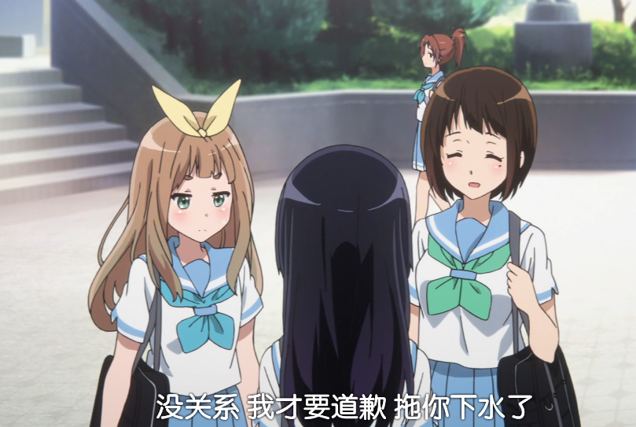

原著中，丽奈是在香织让出独奏权时道歉的。

泷拍了一下手。闹烘烘的社员终于安静下来。泷不知在乐谱上写了些什么，好半晌才慢条斯理地望向香织的方向，脸上带著笑，静静地问香织：

「中世古同学，你要独奏吗？」

倒抽一口气的声音此起彼落地响起。丽奈睁大了双眼，露出非常受伤的表情，眼神里充满了不甘心的神色。泷明明很清楚，横亘在丽奈与香织之间那道无法跨越的高墙。为了表示抗议，久美子瞪著泷。尽管如此，泷的表情还是泰然自若，温柔地看著香织。

沉默了几秒钟后，香织回答：

「不要。」

她低下头，泪水也从眼角滑落。

「……我无法胜任。」

丽奈惊讶地抬起头，香织一瞬也不瞬地盯著学妹。那视线如此强而有力，丽奈罕见地退缩了。

「我认为应该由你独奏。」

她的嗓音颤抖著，眼眶红通通的。这恐怕是香织的真心话，同时也是与真心相隔十万八千里的情绪。小号在她手中闪烁著不解世事的光芒。丽奈抿紧双唇，微微地低下头，长长的黑发随动作轻泄。

「上次……我说了狂妄的话，对不起。」

一旁的优子惊讶得目瞪口呆。

「没关系。」香织垂下眼帘，「因为你说的是事实。」

她的语气实在太真挚了，久美子忍不住想要移开视线。

### 9.北宇治吹奏部活动室

动画中，泷昇在指导合奏，表扬了秀一。久美子则因为表现不佳，被泷昇暂时从合奏中剔除。

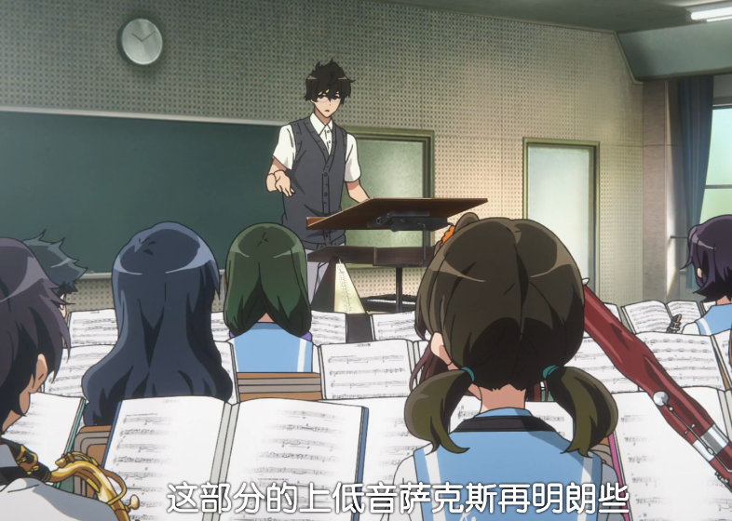

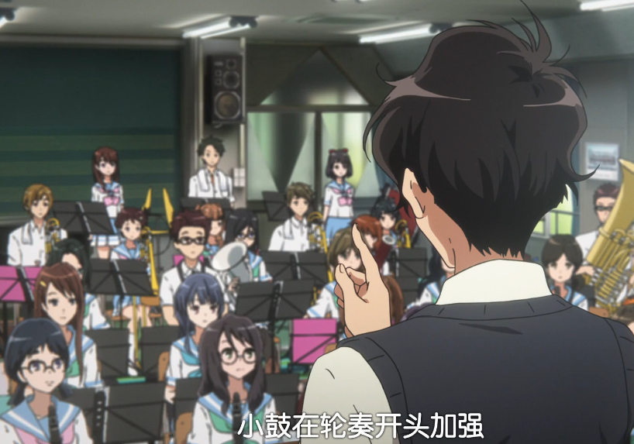

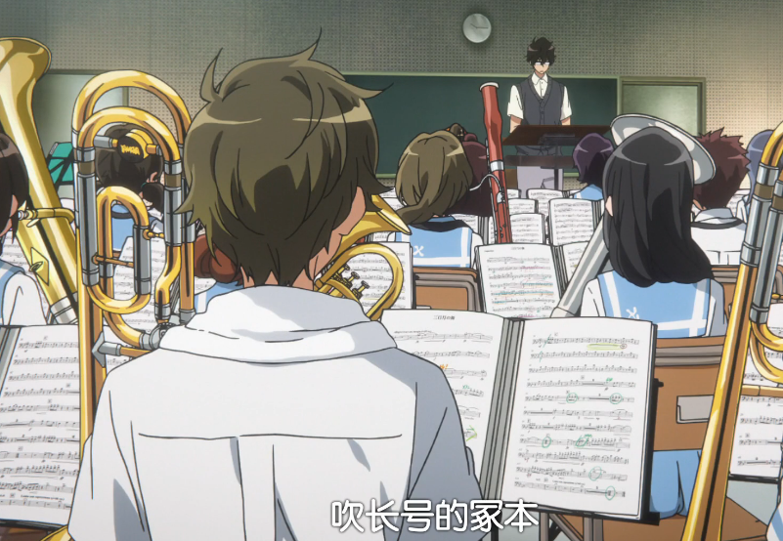

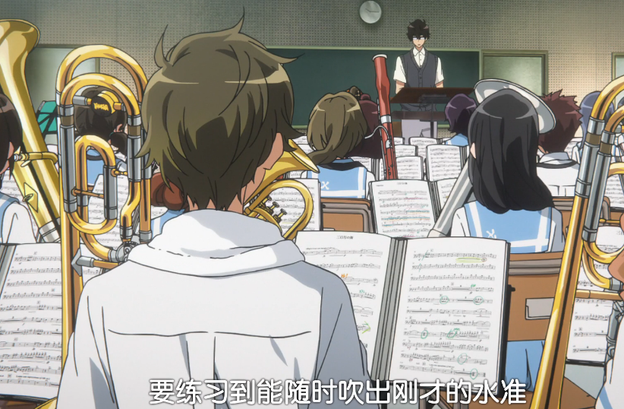

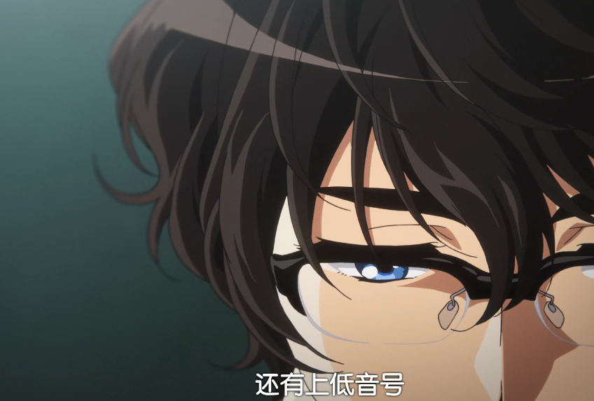

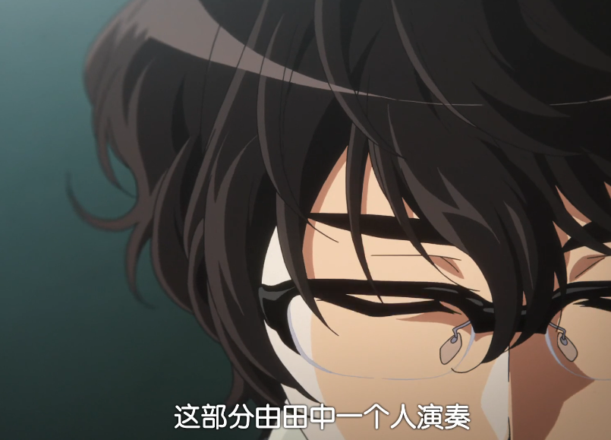

原著中无此情节。

### 10.放学路上

动画中，小绿和叶月邀请久美子去吃东西，鼓励了久美子。

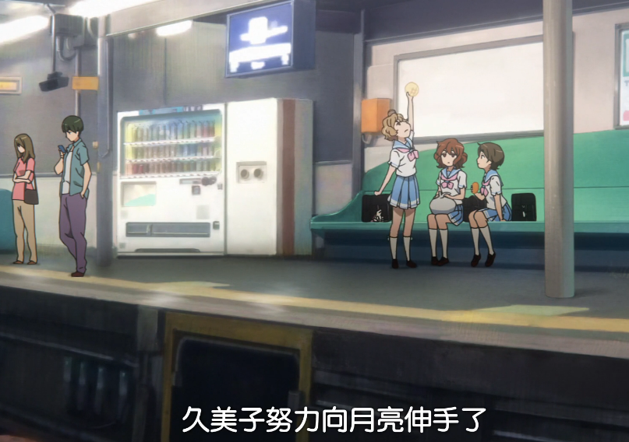

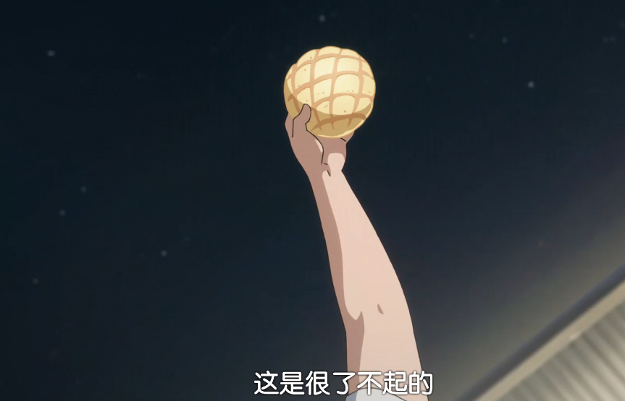

原著中无此情节。

### 11.宇治桥

动画中，京吹名场面登场。

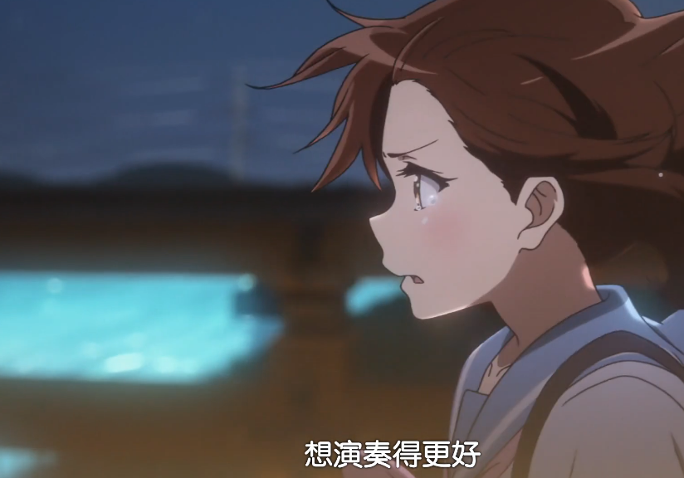

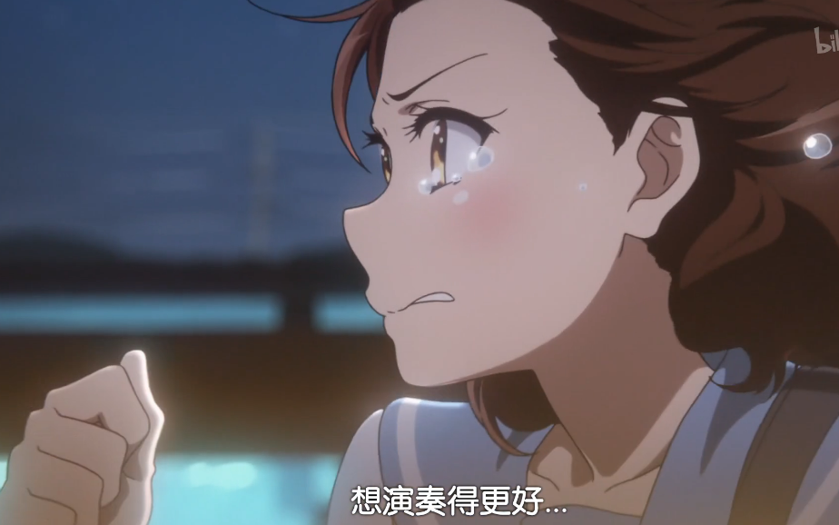

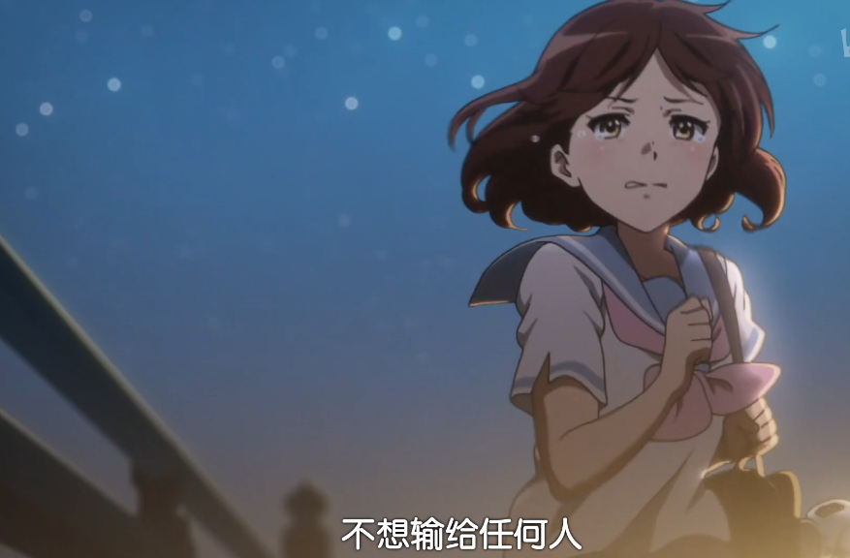

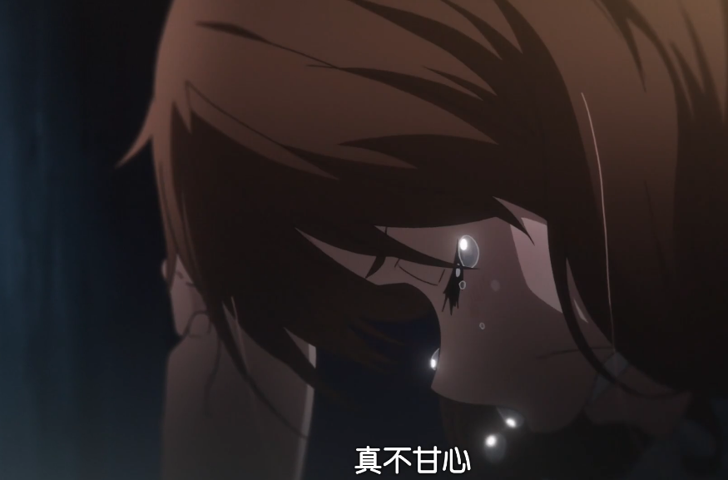

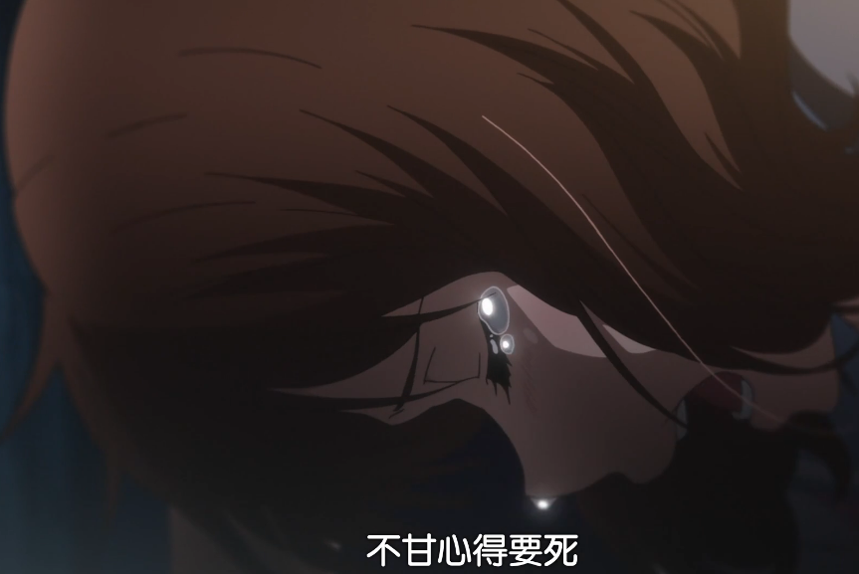

原著中无此情节。

### 12.久美子家

动画中，久美子和姐姐麻美子发生了小争吵。

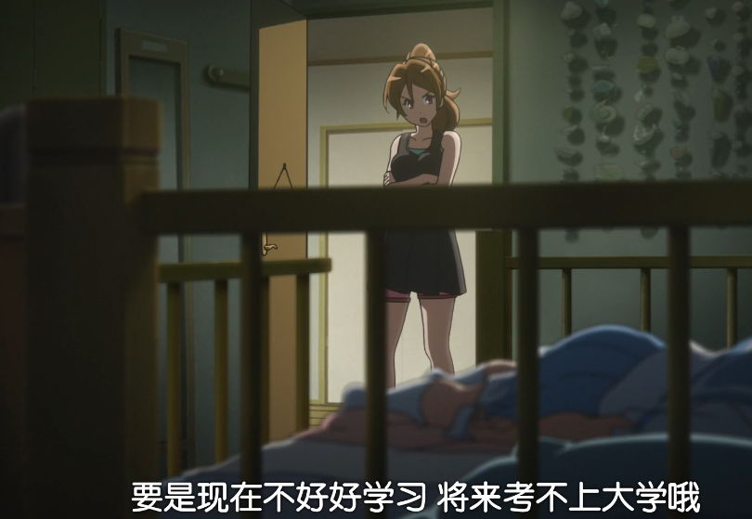

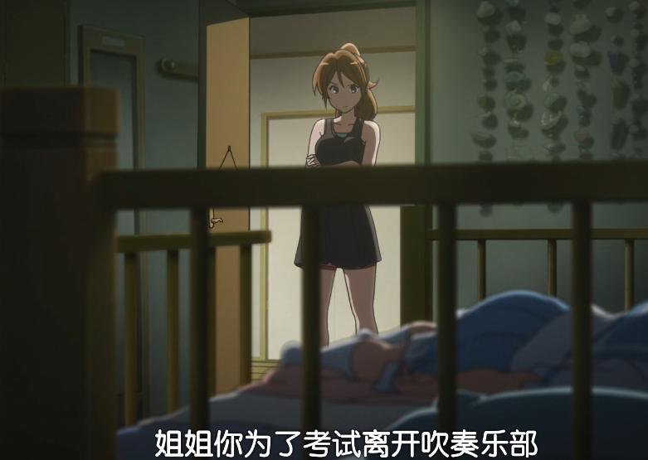

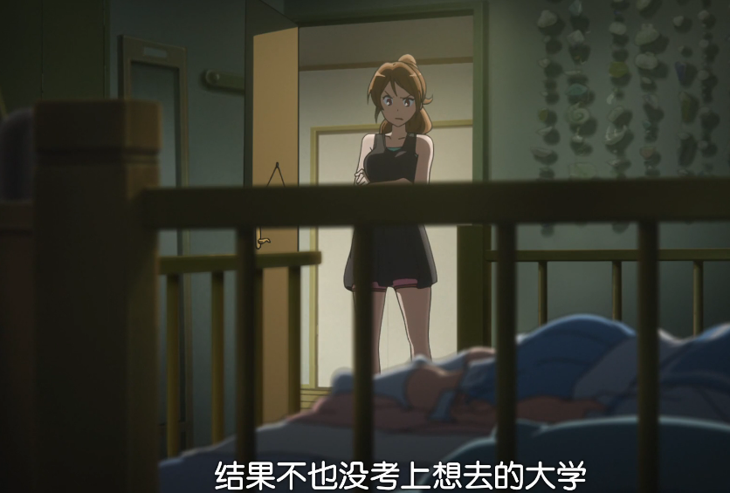

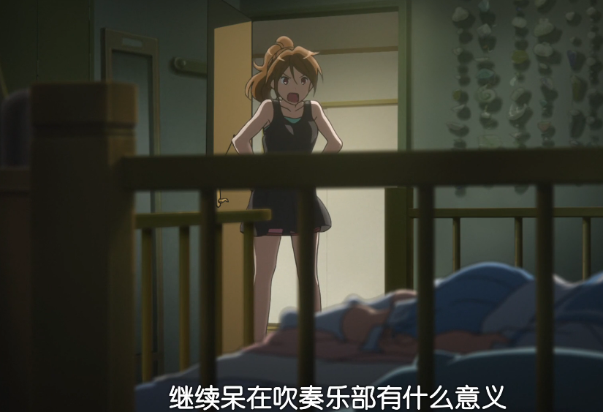

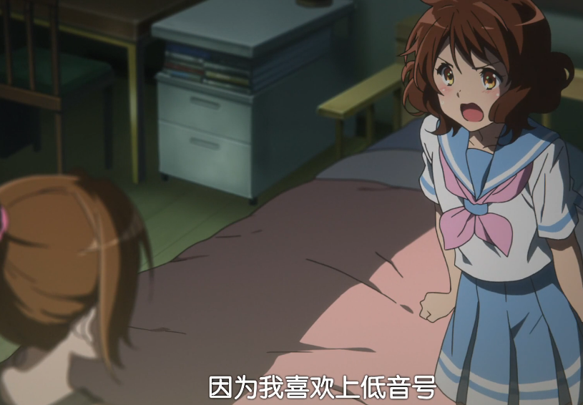

原著中无此情节。

### 13.北宇治校内

动画中，久美子手机落在了学校，回学校找老师拿，老师最后鼓励了之前表现不佳的久美子。

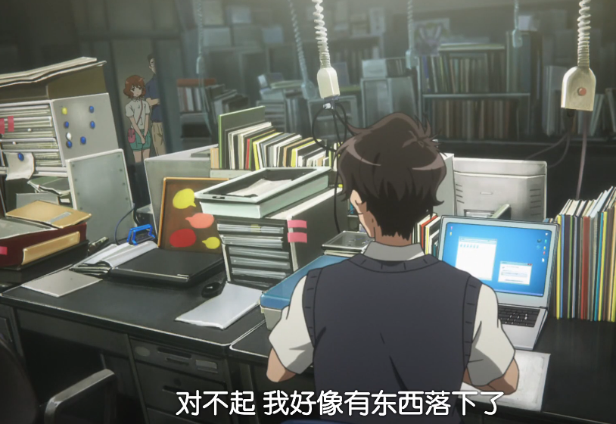

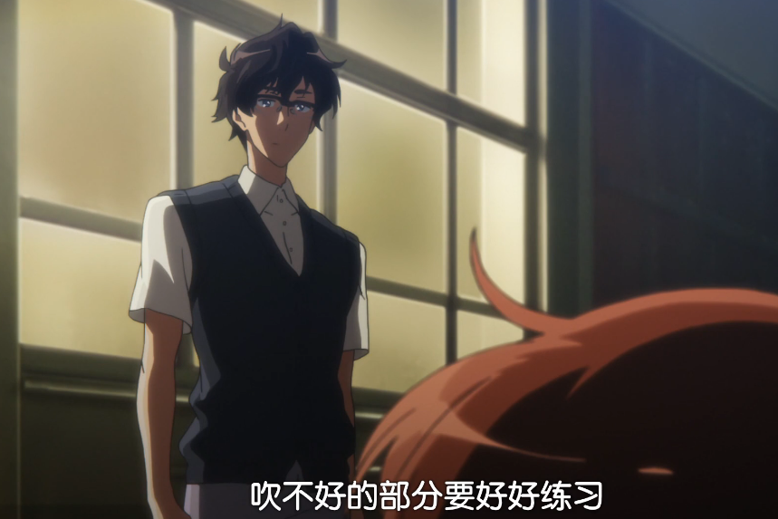

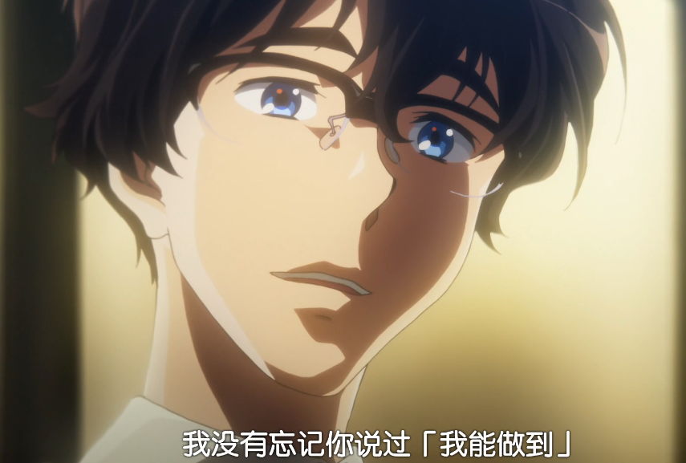

原著中，久美子是钱包落在了学校。泷昇没有鼓励久美子，而是回答了久美子对于能否进军全国的看法。

为什么会把钱包忘在分组练习的教室里呢。久美子一面前进，一面诅咒自己的粗心大意。幸好教职员办公室的灯还亮著，行政人员应该还没走吧。赶快借到钥匙，赶快拿回钱包。久美子下定决心，飞也似地冲向教职员室。

「打扰了……」

老师已经都回去了，职员室比平常还要昏暗。偌大的办公室，只剩某个角落还开著日光灯。谁还没回去呢？久美子视线来回巡逡地寻找还留在办公室里的人，突然间咖啡的香味扑鼻而来。

「你在干什么？」

久美子回头一看，手里拿著马克杯的泷惊讶地看著自己。橘色的杯子冒出白色的雾气。

「已经八点半啰，这个时间还在外面闲晃有点太晚了。」

「那、那个，我把钱包忘在分组练习的教室了。」

……

两人份的脚步声回荡在静悄悄的走廊上。几乎连一盏灯都没有的校舍，暗得伸手不见五指。久美子感到口乾舌燥，为了排遣涌上心头的不安，抬头看著泷的脸。

「……老师真的认为我们可以进军全国吗？」

他似乎没料到久美子会有此一问，有些震惊地停下脚步。

「黄前同学，难道你认为去不了吗？」

「不、不是，我不是这个意思……」

「不可以在这个节骨眼失去信心喔！凡事都要凭著一股气势。」

泷再次迈开脚步。久美子跟著他，心想这个人真令人猜不透啊。丽奈就是喜欢泷的这种地方吗？

……

「已经很晚了，回家路上要小心。」

「好的。」久美子点点头，握紧皮包。她将钱包硬塞进最里面的口袋，这次不能再搞

丢了。

「啊，黄前同学。」

「什么事？」

泷叫住已经往回家的方向跨出脚步的久美子。回头一看，他正以严肃的表情直勾勾地盯著她看。校舍里黑漆漆的，唯有这个地方灯火通明。廉价的白炽光从办公室的窗户无声地往外延伸。他就站在那里，彷佛正要一脚踏进那片阴影。给人柔和印象的双眸，唯独此刻燃烧著锐利的光芒。

从他口中流泄出坚定的字句。

「我是认真的喔。我真的认为如果是这些成员，一定能打进全国大赛。」

久美子倒抽了一口气，顿时理解过来，这句话是刚才那个问题的答案。老师相信他们办得到。一想到这里，她内心深处泉涌而出一股温热的情绪。喉咙痒痒的。分不清自己的心情是欣喜还是羞耻，久美子坦率地对泷说：

「我，比赛会加油的！」

没有任何虚假的真心话，让顾问静静地绽出笑容。

### 14.车站前

动画中，久美子约了丽奈在车站前见面，久美子一次就抽到了上低音号君。

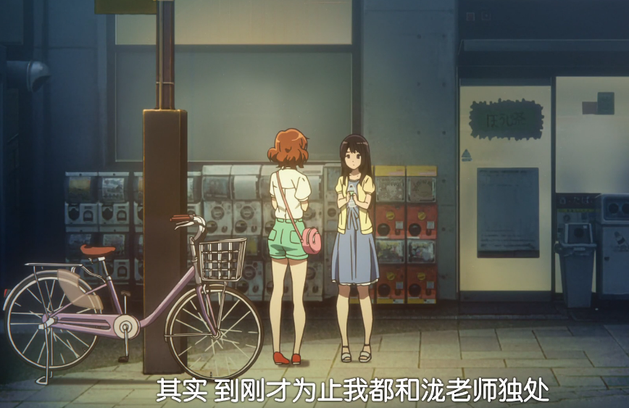

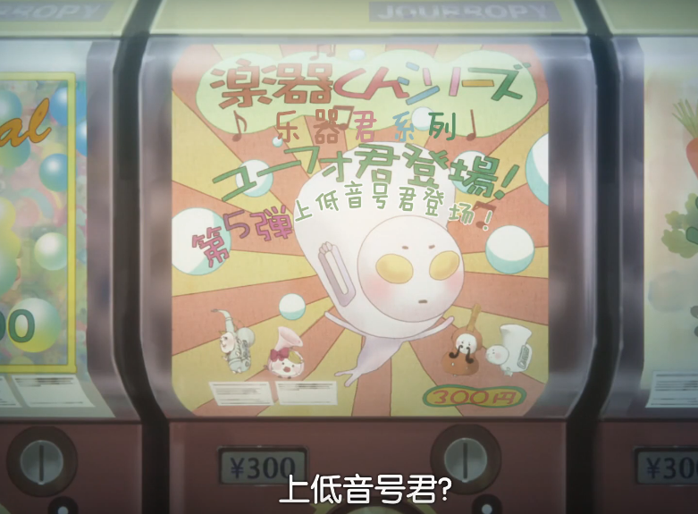

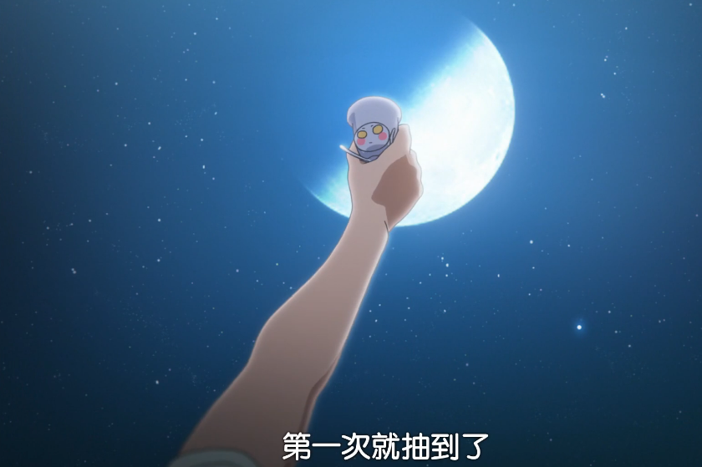

原著中无此情节。

### 总结

本集《京吹》是以动画原创为主的一集，聚焦于久美子的成长，从之前的吊儿郎当到现在的想要吹奏得更好，而在原著第一卷久美子个人方面的成长还看不太到。本集还增加了一些麻美子的剧情，为第二季黄前姐妹关系的剧情做了铺垫。